Plans de gestion des sites LIFE Elia

UG:UL204 - Circuit: 380.1,380.2: pylône 20 au 21
Nom complet de l'UG: BRUME/GRAMME 380KV LI

Action LIFE: Lisière : 4 polygone(s) (0.87 ha)
Autres actions LIFE sous cette/ces portée(s): Verger; Fauche

Commune(s): Stoumont

Triage(s) DNF concerné(s): Chevron (LANSMANS Philippe - GSM: 0479/790.048)

Cantonnement(s) DNF concerné(s):AYWAILLE (04/247 99 90)
Info actualisées sur Le portail environnement de Wallonie

Gestionnaire (+ Propriétaire):
ID | Gestionnaire | Propriétaires
PC_72 | DNF | Commune De Stoumont
PC_203 | DNF | Commune De Stoumont
PC_204 | Elia | Jamar De Bolsee, Gisbert Melchior
PC_394 | Elia | Jamar De Bolsee-Simonis, Alain Melchior
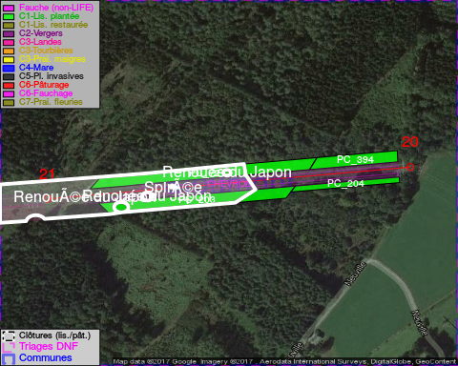

ATTENTION: PRESENCE D'UNE PLANTE INVASIVE: Renouée du Japon!!

GESTION:

Objectif à long terme :

Lisière structurée stabilisée par sélection d'espèces arbustives

Tous les aménagements ont été terminés en July 2015

Détail par portée
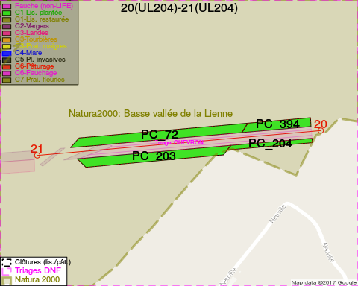
Adresse propriétaire:
- [PC_72] Commune De Stoumont: Rte De L Ambleve 68a Stoumont
- [PC_203] Commune De Stoumont: Rte De L Ambleve 68a Stoumont
- [PC_204] Jamar De Bolsee, Gisbert Melchior: Neuville 120/1 Stoumont
- [PC_394] Jamar De Bolsee-Simonis, Alain Melchior: Chevron 76 Stoumont

Document réalisé le 07/02/2017

